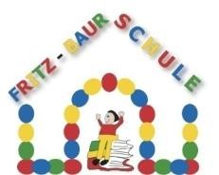
Grundschule Beuren
Lernen - miteinander & voneinander

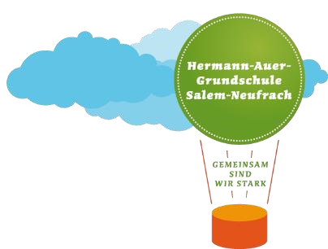

Kooperation Kindergarten Grundschule

in der Gemeinde Salem

Liebe Eltern der zukünftigen Schulanfänger,
seit September gehört Ihr Kind zu den Vorschulkindern und wird voraussichtlich ab dem kommenden Schuljahr die Grundschule besuchen.
Die Kooperation der Grundschulen mit den Kindergärten findet an abgesprochenen Terminen statt, um Einblicke in den Entwicklungsstand der Kinder zu erhalten. Diese Kooperation beinhaltet in erster Linie Maßnahmen zur Wahrnehmung und Beobachtung der zukünftigen Schulkinder.
Die Grundschulen der Gemeinde Salem arbeiten vertrauensvoll mit den umliegenden Kindergärten zusammen, sodass der Wechsel vom Kindergarten in die Schule gut gelingt.
Durch die Zusammenarbeit gewinnen die Kooperationslehrerinnen Erkenntnisse über die Gruppe der Schulanfänger und leiten in Zusammenarbeit mit den Erzieherinnen daraus pädagogische Maßnahmen ab, um beispielsweise frühzeitige Förderung oder Unterstützung einzelner Kinder in einem bestimmten Entwicklungsbereich zu empfehlen. Sie als Eltern werden, wenn Handlungsbedarf besteht, über die entsprechenden Überlegungen in einem Beratungsgespräch rechtzeitig informiert und in Entscheidungen mit eingebunden.
Wichtig hierbei ist, dass wir gemeinsam - Schule-Kindergarten-Elternhaus - den Bildungsprozess Ihres Kindes im Blick haben und Ihr Kind bestmöglich für den Schulanfang vorbereiten.

Mit diesem Schreiben möchten wir Sie grob über den allgemeinen Ablauf der anstehenden Kooperation informieren. Die Details zur Kooperation an Ihrem Kindergarten werden dann von dem jeweiligen Kindergarten bzw. der Kooperationslehrerin rechtzeitig bekannt gegeben. Jeder Kindergarten der Gemeinde Salem wurde nach Schulbezirk je einer der Salemer
Grundschulen (Fritz-Baur-Grundschule Mimmenhausen, Grundschule Beuren, Hermann-Auer-Grundschule Neufrach) zugeteilt.

Die Kooperation ist zunächst unabhängig davon, in welcher Schule Ihr Kind später beschult wird. Die Kooperationslehrerinnen der einzelnen Schulen stehen hier in regelmäßigem Austausch und werden die andere Schule bei Bedarf rechtzeitig in Entscheidungsprozesse oder Fördermaßnahmen einbeziehen, so dass dann bei der Schulanmeldung die für Ihr Kind passende Entscheidung getroffen werden kann.

Allgemeiner Ablauf der Kooperation Grundschule - Kindergarten:
In der ersten Phase, die von September bis ca. Januar/Februar dauert, steht die Feststellung der Schulreife und evtl. eine Förderung im Vordergrund. Die Kooperationslehrerin der zunächst zuständigen Kooperationsschule beobachtet die Schulanfänger und steht im regen und vertrauensvollen Austausch mit den Erzieherinnen. Hierbei spielt es keine Rolle, ob die Kinder in der Schule der momentan zuständigen Kooperationslehrerin eingeschult werden oder nicht.
Bei der Grundschulanmeldung müssen Sie dann an die für Sie zuständige Grundschule gehen.
Dort wird das Formular für die Schulanmeldung, eine Zurückstellung oder einen Schulbezirkswechsel ausgefüllt.
Im Anschluss an die Schulanmeldung dient die zweite Phase der Kooperation der Gestaltung eines guten Übergangs in die zukünftige Schule. Das Spannendste dieser Phase ist natürlich der Besuch der Schulanfänger an der Grundschule. So können die Kinder ihre Schule bereits im Frühjahr/ Sommer kennenlernen und sich auf die erste Klasse freuen.

Wir freuen uns sehr auf eine erfolgreiche und gewinnbringende Arbeit mit den Vorschülern!

Herzliche Grüße

die Kooperationslehrerinnen der Salemer Grundschulen

